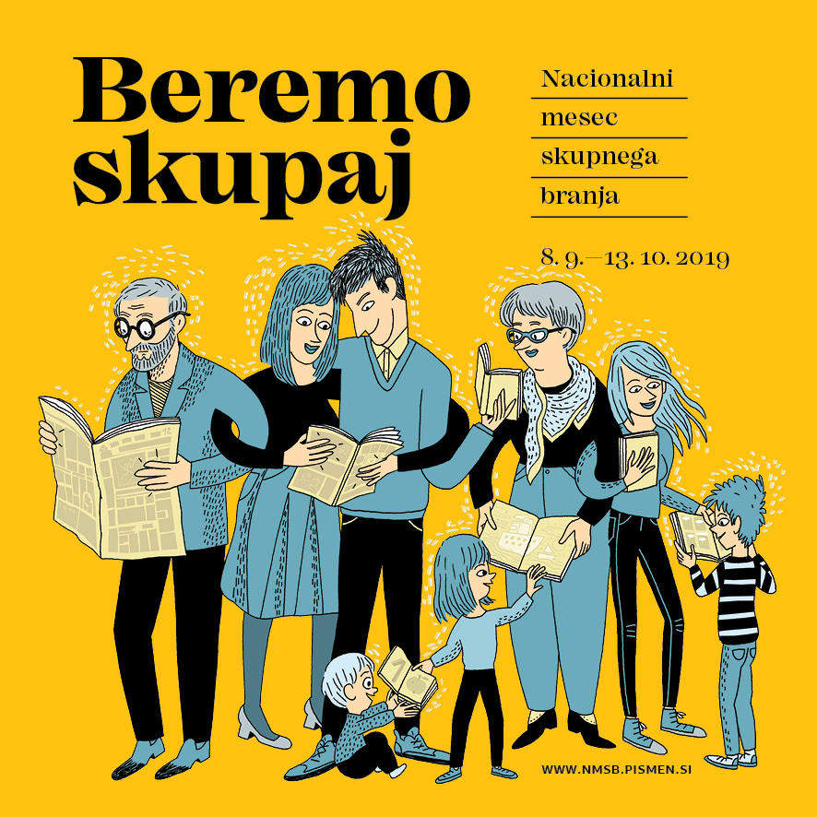
SPOŠTOVANI STARŠI!
Tudi letos se naša šola pridružuje nacionalni kampanji za spodbujanje branja »Nacionalni mesec skupnega branja«.
V času jutranjega varstva in podaljšanega bivanja bodo knjižničarka, učitelji in starejši učenci mlajšim brali svoje najljubše zgodbe in se pogovarjali o najljubših knjigah.
Vabimo pa tudi starše, ki bi želeli svojo pozitivno bralsko izkušnjo v obliki branja pravljice in kratkega pogovora deliti z učenci jutranjega varstva ali podaljšanega bivanja, da se čimprej oglasijo v knjižnici ali prek e-pošte na: polona.koncar@oshorjul.si.

4 ZLATA PRAVILA ZA SPODBUJANJE BRANJA
- VSAK DAN STARŠI BEREMO OTROKU ½ URE
- OMOGOČIMO OTROKU, DA JE OBKROŽEN S KNJIGAMI (po možnosti mu kupujemo knjige in obiskujemo knjižnice)
- RAZUMNO OMEJIMO UPORABO TV-ja, računalniških iger in interneta
- KOT STARŠI SMO OTROKU NAJVEČJI ZGLED
Vabimo starše, da vsaj v NACIONALNEM MESECU SKUPNEGA BRANJA upoštevate zlata pravila, ki naj postanejo prijetna navada.

